Nyhetsbrev
Nr 3 /September 2024

Synskadades Riksförbund Skåne
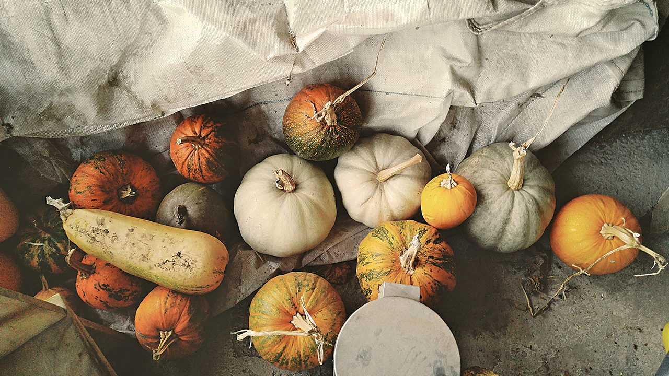
Bild på lite över ett dussin pumpor av olika storlekar och färger.

Nyhetsbrevet utkommer på storstil, punkt, CD,
e-post och på hemsidan: www.srf.nu/skane


Utges av SRF Skåne, Järnvägsgatan 8, 243 30 Höör
Telefon: 040-777 75, E-post: skane@srf.nu
Org.nr: 846001–9790, Ansvarig utgivare: Maria Thorstensson

SRF SKÅNE

Ordförande har ordet
Av Maria Thorstensson, ordförande
Så har nu september börjat. I Skåne har alla aktivitetsgrupperna redan haft sina första aktiviteter. Lokalföreningarna är så klart ännu mer aktiva, vilket gläder oss.
Vi håller just nu på med förberedelserna för vårt representantskapsmöte på Glimåkra folkhögskola i november. Det är framförallt verksamhetsplanen och budget som arbetas fram från de olika arbetsgrupperna tillsammans med styrelsen.
Det är nya medlemmar i grupperna vilket är lovande för nya spännande och trevliga aktiviteter.
Under hösten kommer vi hålla ledsagarutbildning, vilket varit positivt, både för distriktet och lokalföreningarna.

Just nu är det mycket som handlar om den kommande kongressen för SRF som kommer hållas i Göteborg den 17–20 oktober. Vi har 5 kongressombud som valdes vid SRF Skånes årsmöte. Dessa håller nu på och går igenom alla motioner som inkommit från hela landet. Här gäller det att vara alert och läsa noggrant om det är saker man dels håller med om men också har andra åsikter om än det som föreslås från förbundsstyrelsen respektive motionären.

Mellan alla mina åtaganden tar jag mig tid för min trädgård. I år har vi fått en otrolig skörd med allt från tomater, majs, lök, purjolök, potatis, vitlök, hallon, blåbär, jordgubbar, päron och äpplen. Det vi misslyckades med blev morötterna. Dixie, min ledarhund, insåg vad som fanns under blasten, grävde upp allt och åt med god aptit!

Med detta vill jag önska er en trevlig stunds läsning.

KALENDARIUM

September
14 Bowling, SRF Malmö-Svedala
18 Samtalsgrupp i Bromölla, SRF Nordöstra Skåne
19 Samtalsgrupp Café Finland, SRF Nordöstra Skåne
24 Bokcirkel, SRF Nordöstra Skåne
25 Öppet hus, SRF Ängelholm-Båstad
25 Medlemsmöte, SRF Ringsjöbygden
26 Medlemsmöte, SRF Lundabygden
26 Bastudag, SRF Malmö-Svedala
27 Trivselträff, SRF Nordöstra Skåne
30 Stickträff, SRF Lundabygden

Oktober
2 Ungdomskväll, SRF Västra Skåne
3 Diktatorn, SRF Malmö-Svedala
4 Svensktopphits, SRF Norra Skåne
4 Sopplunch, SRF Malmö-Svedala
6 Joyride, SRF Malmö-Svedala
9 Kamratträff, SRF Nordöstra Skåne
9 Bokprat, SRF Lundabygden
10 Tjejträff, SRF Malmö-Svedala
10 Bastubad, SRF Malmö-Svedala
13 Hasse Anderssons avskedsturné, SRF Malmö-Svedala
14 Stickträff, SRF Lundabygden
15 Vita käppens dag, SRF Lundabygden
15 Kristianstad Storband, SRF Norra Skåne
15 Vita käppens dag, SRF Ringsjöbygden
15 Babben Larson, SRF Norra Skåne
16 Skånsk afton, SRF Lundabygden
18 Hobbyträff, SRF Malmö-Svedala
22 Bokcirkel, SRF Nordöstra Skåne
22 Höstmöte, SRF Ringsjöbygden
23 Senior Shopen, SRF Lundabygden
24 Bastubad, SRF Malmö-Svedala
24 Två systrar, SRF Malmö-Svedala
25 Pubkväll (öppet för alla i Skåne), SRF Ängelholm-Båstad
25 Räkfrossa, SRF Malmö-Svedala
26 Ted Gärdestad, SRF Norra Skåne
28 Stickträff, SRF Lundabygden
30 Filmtajm, SRF Lundabygden
30 Öppet Hus, SRF Ängelholm-Båstad

November
2 Sven Bertil Taube, SRF Norra Skåne
3 Söndagsquiz, SRF Malmö-Svedala
7 Bastubad, SRF Malmö-Svedala
8 Sopplunch, SRF Malmö-Svedala
9 Mårten Gås, SRF Malmö-Svedala
9 Mårtens fest, SRF Lundabygden
9 Föreningsmöte/gåsamiddag, SRF Nordöstra Skåne
10 Quattro Mondijou, SRF Norra Skåne
10 Gåsmiddag och medlemsmöte, SRF Ängelholm-Båstad
10 Giovanna d’Arco, SRF Malmö-Svedala
11 Stickträff, SRF Lundabygden
13 Bokprat, SRF Lundabygden
14 Filmtajm, SRF Lundabygden
15 Hobbyträff, SRF Malmö-Svedala
19 Bokcirkel, SRF Nordöstra Skåne
21 Bastubad, SRF Malmö-Svedala
21 Medlemsmöte, SRF Lundabygden
25 Hantverksmarknad-Julmarknad, SRF Lundabygden
26 Medlemsmöte, SRF Ringsjöbygden
29 Jonathan Unge solo, SRF Norra Skåne
30 Batra & Glans, SRF Malmö-Svedala

SRF RIKS
Av Maria Thorstensson, ledamot SRF Riksförbund
Som jag nämnt tidigare kommer kongressen snart äga rum. Den har förberetts under lång tid. Förutom att man fastställer vad organisationen ska arbeta med kommande period, 2024–2027, går man igenom alla motioner så kommer även ett styrelseval hållas. Vi är tretton i styrelsen från alla delar av landet så det blir spännande att se hur den nya styrelsen kommer se ut.
Vårt nordiska samarbete fortsätter och vi försöker också samarbeta i olika frågor även på europeisk nivå.

VÄRLDEN
Av Maria Thorstensson, generalsekreterare på Europeiska Blind unionen (EBU)
Ja, som ni ser i detta brev har vi en bra koppling från lokalförening, distrikt, riksförbund, Norden och här nu slutligen Europa.
Det är hela tiden frågor som på olika plan arbetas med som är aktuella för oss. De nya betalterminalerna med enbart touch skärm är en fråga, varselljud för tysta elfordon, tillgänglighet på webben, möjlighet att resa och få hjälp med ledsagning är andrafrågor.
Vi är aktiva på många plan även här, vilket gagnar oss här hemma i Sverige också.

INFORMATION

Ny sammankallande för SRF Skånes ledarhundsverksamhet
av Knut Thorstensson

Vi har nu en ny ledarhundsgrupp som består av Knut Thorstensson och Helena Lindell. Vi håller på och tar fram aktiviteter för nästa år, dessa kommer presenteras i nästkommande nyhetsbrev före jul.
I oktober månad kommer en höst-vandring äga rum i södra Skåne, inbjudan till denna kommer inom kort.

Myndigheten för delaktighet (MFD) har som tidigare meddelats numera ansvaret för upphandling, tilldelning och utbildning av våra hundar, SRF Skåne har erbjudits plats, en ordinarie och en ersättare, i det användarråd som MFD inrättat. Knut Thorstensson och Helena Lindell har nominerats av distriktsstyrelsen.

Varmt välkomna att vara med!

Meddela om du har ledarhund

I SRF:s register får vi inte skriva in att någon har ledarhund, på grund av dataskyddslagen (GDPR). Tidigare, när SRF hade hand om tilldelningen av ledarhundar, hade vi på SRF Skåne ändå möjlighet att få uppgifter från riksförbundet om vilka personer i Skåne som har ledarhund. Sedan 1 april ligger Ledarhundsverksamheten hos Myndigheten För Delaktighet (MFD) som är en statlig myndighet. Det innebär att vi inte längre har någon möjlighet att få uppgift om vilka ledarhundsförare som finns i Skåne.
SRF Skåne anordnar ett antal aktiviteter per år för ledarhundar och deras förare, och vi vill då kunna skicka ut information direkt till denna målgrupp.
Därför är det viktigt att du som är medlem i SRF Skåne och har ledarhund meddelar detta till kansliet. Vi vill veta ditt namn och din e-postadress. Du godkänner då att du finns med på vår lista för utskick gällande ledarhundsaktiviteter. Du bör också meddela om du inte längre har en ledarhund eller om din hund fallit på ålderssnöret och inte längre är i tjänst.
Du kontaktar kansliet på tel. 04-777 75 eller e-post:
skane@srf.nu

Tack på förhand!

Information från SSS
Av Anders Mårdell
Såväl synskadade barn, ungdomar och vuxna synskadade som organisationer med verksamhet som främjar synskadade, t.ex. SRF:s lokalföreningar, kan söka bidrag hos vår närstående stiftelse Synskadades Stiftelse Skåne, SSS.
För att vara berättigad till bidrag måste ett antal villkor vara uppfyllda och om dessa kan du läsa på Hemsidan https://www.bidragsss.se/.
För privatpersoner behandlar styrelsen för SSS inkomna ansökningar vid fyra tillfällen per år, i slutet av månaderna februari, maj, september samt november. För att en ansökan ska kunna behandlas på nästkommande möte måste den vara SSS tillhanda senast 31 januari, 30 april, 31 augusti eller 31 oktober.
För organisationer gäller att beslut om bidrag endast fattas vid två tillfällen per år, i slutet av månaderna maj respektive november. För att en ansökan ska kunna behandlas på närmaste styrelsemöte måste ansökan vara SSS tillhanda senast 15 maj eller 15 november. Det är alltså mycket viktigt att lokalföreningarna färdigställer sina verksamhetsplaner och budget i god tid före 15 november 2024 så att bidrag kan sökas för aktiviteter under första halvåret 2025. Bidrag beviljas inte för aktiviteter som redan har genomförts.

Här kan synskadade i Skåne söka bidrag

Det är inte bara hos vår närstående stiftelse Synskadades stiftelse Skåne, SSS, du som är synskadad kan söka bidrag. Stiftelsen för synskadade i f.d. Malmöhus län vill gärna se att fler privatpersoner söker bidrag hos dem. Stiftelsen kan bl.a. lämna bidrag till sådana hjälpmedel som inte synmottagningarna förskriver samt till ledsagning vid in- och utrikes resor.
Gå gärna in och läs mer på deras hemsida HTTPs://synskadademalmohus.se/

SRF Skånes barn- och ungdomsverksamhet
Av Anna Balte och Sandra Jederbring Eriksson

SRF Skåne har en aktivitetsgrupp som arrangerar aktiviteter för barn- och ungdomar. Arbetsgruppen består av tre föräldrar: Sandra Jederbring Eriksson, Jenny Ludvigsson och Christina Matsson Kugic. Samtliga har synskadade döttrar i tioårsåldern och de har varit med i gruppen i flera år.
Sandra sitter nu i SRF Skånes styrelse och är sammankallande i aktivitetsgruppen.
I april ordnade gruppen ett besök på äventyrsbadet i Eslöv. Flera familjer samlades för att bada, bowla och äta middag tillsammans.
I maj ordnades ett besök på LEAP i Malmö där de synskadade barnen fick prova att flyga i en vindtunnel. Alla barnen som deltog tyckte att det var en väldigt rolig och spännande upplevelse!
Framöver planeras en dag på Jump trampolinpark i Helsingborg och en resa till Jul på Liseberg i december.
Aktivitetsgrupp barn och ungdom tar gärna emot tips och förslag på aktiviteter. Vi vill gärna hälsa nya familjer välkomna att delta, det berikar verksamheten. Allas erfarenheter behövs!
Har du några idéer eller tankar om verksamheten får du gärna ringa till Sandra på telefon: 0704-59 95 59.

Om du som läser har ett synskadat barn under 18 år och inte får utskick om våra barnaktiviteter, kontakta SRF Skånes kansli så vi kan ordna så att du och ditt barn får dessa utskick. För att det säkert ska bli rätt bör både det synskadade barnet och du som vårdnadshavare vara registrerade som medlemmar hos oss. Det är bra om du meddelar oss din e-postadress eftersom vi vanligtvis skickar inbjudningarna via e-post. Kontakta oss via telefon: 040-777 75 eller e-post:
skane@srf.nu
så hjälper vi dig.

Vi vill även påminna om att SRF Skånes ombudsman Anna Balte arbetar med barn- och ungdomsfrågor. Hon kan hjälpa till i kontakter med skolor och med andra frågor om exempelvis vilka stödinsatser ni som föräldrar med synskadade barn kan ha rätt till. Ni når Anna genom att kontakta SRF Skånes kansli.

Hoppas att vi ses och hörs i barn- och ungdomsverksamheten!

Inbjudan till er som sysslar med hantverk
Av Cecilia Linderoth

Vi är några hantverkare i Skåne, som tycker det skulle vara kul att göra något gemensamt, såsom en hantverks-/julmarknad.
Håller du på med något hantverk/konsthantverk/konst och vill vara med för att visa och/eller sälja dina alster?
Vi kommer att kunna vara i Malmö-Svedalas nya föreningslokal lördagen den 23 november.

Vill du vara med eller bara undrar över dagen, så hör av dig till:
Cecilia Linderoth
Tel 0706-40 11 23
E-post annacecilialinderoth@gmail.com

INSLAG FRÅN MEDLEMMARNA

Samarbete mellan SRF lokalföreningar i Skåne och SRF Halland
av Jan Olof Asp

Den syntolkade buskisen, Korvfabrikören med Claes Malmberg, blev ett första steg i samarbetet mellan SRF I Halland och Skåne. Detta blev möjligt genom nära kontakt mellan SRF i Ängelholm -Båstad och distriktet SRF Halland.
Den 11 juli reste Tretton medlemmar från fyra lokalföreningar i Skåne tillsammans med 15 hallänningar i buss till Vallarnas friluftsteater i Falkenberg. Bussen hämtade skåningarna i Ängelholm och fortsatte sedan via Laholm och Halmstad.
Att samarbeta över distriktsgränserna liksom samarbete mellan lokalföreningar kan både spara pengar på dyra bussar och göra utbudet på aktiviteterna bredare. Detta genom att varje förening som arrangerar några aktiviteter erbjuder dessa till fler föreningar. Även aktiviteter med få intresserade i en lokalförening kan genomföras då fler föreningar erbjuds att delta, säger Mari Nilsson som representerar både styrelsen i distrikt Halland och lokalföreningen i Ängelholm – Båstad.
På Vallarna fick vi med syntolkning uppleva en riktig buskis som inte spar på krutet!
Årets föreställning utspelade sig på femte våningen, där Korvfabrikör Julius Augustsson (Claes Malmberg) regerar på sin flådiga takterrass, intill Augustssons Korvfabrik.
Vi hoppas att samarbetet kan fortsätta poängterar Lisbet Malmborg, ordförande SRF Ängelholm – Båstad. Det är viktigt för synskaderörelsens framtid att vi samarbetar mer mellan distrikten men också mellan lokalföreningarna. Vi har alla något att lära av varandra.

SRF Västra Skåne besökte Almåsa
av Christer H Persson

Måndag morgon, den 8 juli 2024, var ett stort gäng glada medlemmar i SRF Västra Skåne på plats på föreningens lokal på Vaktgatan 3 i Helsingborg. Klockan 8:30 startade bussen från Resteamet i Klippan färden mot Almåsa. Stopp för förmiddagsfika gjordes i Ljungby, och i Kolmården åt gruppen lunch, innan bussen svängde av redan efter Södertälje för att på småvägar snirkla sig fram till Almåsa. Att det kändes som det inte var så långt att åka på måndagen, var säkert för att sång och musik underhöll. Ulla och Stina-Bodil hade satt ihop ett sånghäfte som alla kunde sjunga ifrån, samtidigt som Lars-Göran ackompanjerade vackert med sitt dragspel. Då vi passerade intressanta platser, berättade Ulla i mikrofonen om vad det var vi passerade, lite historia och information. Alltid trevligt med lite syntolkning av och om världen utanför bussfönsterna.
Väl framme på Almåsa, checkade vi in, letade upp våra rum, utspridda på flera hus. Klockan 18.30 serverades en delikat trerätters middag. Det är verkligen god mat de serverar på Almåsa. I matsalen hade personalen dukat fint, med bordsplaceringskort som gällde hela veckan. Varje plats var märkt med namn och rumsnummer. Allt vi beställde extra, noterades med rumsnummer, för att betalas när vi checkar ut. Efter maten umgicks vi och hade trevligt.
På tisdagen inledde vi med frukost. Där fanns allt vi kunde önska oss, utom bacon och äggröra.
Efter frukost samlades vi på planen utanför matsalen för att lyssna på Katja som berättade om Almåsa och dess SRF-historia. På det följde en rundvandring för att vi skulle lära känna platsen lite bättre, höra de olika ljudfyrarna och veta var de fanns. När vi ätit lunch samlades en skara för att besöka Stockholms Stadshus med en guidad tur. Tillbaka på Almåsa var det dags för kvällens trerätters middag och fria aktiviteter.
Onsdagen gick i vilans, pratets och tipsrundans tecken. Tipsrundan hade Ulla och Stina- Bodil satt ihop. Den var rolig och svår. Ingen fick alla rätt, eftersom ingen helsingborgare visste vem som grundade Tretorn, i folkmun galoschan. Vädret var avpassat för den här sortens aktivitet. En härligt skön dag. Det finns så mycket att göra på Almåsa, om man vill. Annars kan man bara njuta av att vara. Onsdagens eftermiddagskaffe intogs på Svartkrogen. Detta var något som jag länge sett fram emot. En fantastisk upplevelse.
Vi gick genom en svart gång, genom att följa vänstra väggen med handen. Den slingrade sig fram och tillbaka, allt för att ljuset skulle försvinna. Det var lite otäckt med de konstiga sakerna som fanns på väggen. I dörren in till lokalen, möttes via av Maria som ledde oss till våra platser vid borden. När alla satt sig till rätta, berättade hon om var vi var och serverade kaffe och kaka.
Chauffören tyckte det var så givande att han själv betalade för fikat, trots att det var sagt att föreningen skulle bjuda. Det var inte alla som gick till Svartkrogen för att fika. De hade istället en trevlig fikastund på terrassen i solskenet med tre sorters kakor.

För oss som kom med bussen, hade vår resegrupp gjort ett program. På Almåsa finns det möjlighet att komma som enstaka gäst och då har hotellet skapat olika aktiviteter. En sådan var på torsdagen att gå en kulturrunda. Vi var åtta personer som följde med Katrin runt på gångvägarna. Det fanns elva tipsfrågor uthängda, som skulle besvaras med 1, X eller 2. I stället för en lapp att skriva på, fick jag en taktil tipskupong av plast, där man tryckte på en bula för att markera svaret. Bulan kunde tryckas tillbaka för att ändra svaret och att nollställa efter att ha använts och användas igen. För att alla skulle kunna använda den, var den också skriven med punktskrift.
Efter lunch gick bussen in till stan. Några besökte Gamla Stan, andra besökte Vasamuseet och ett gäng fikade på Blå Porten.
När bussen skulle återvända med sina passagerare till Almåsa, steg jag av och gick till Stockholm C för att ta tåget hem. Övriga stannade på Almåsa till fredagen då bussen körde tillbaka till Helsingborg.
Tack till Resegruppen, Ulla, Stina-Bodil och Monika för en väl arrangerad resa.
Tack till Resteamet och chauffören Uffe för en bra upplevelse.

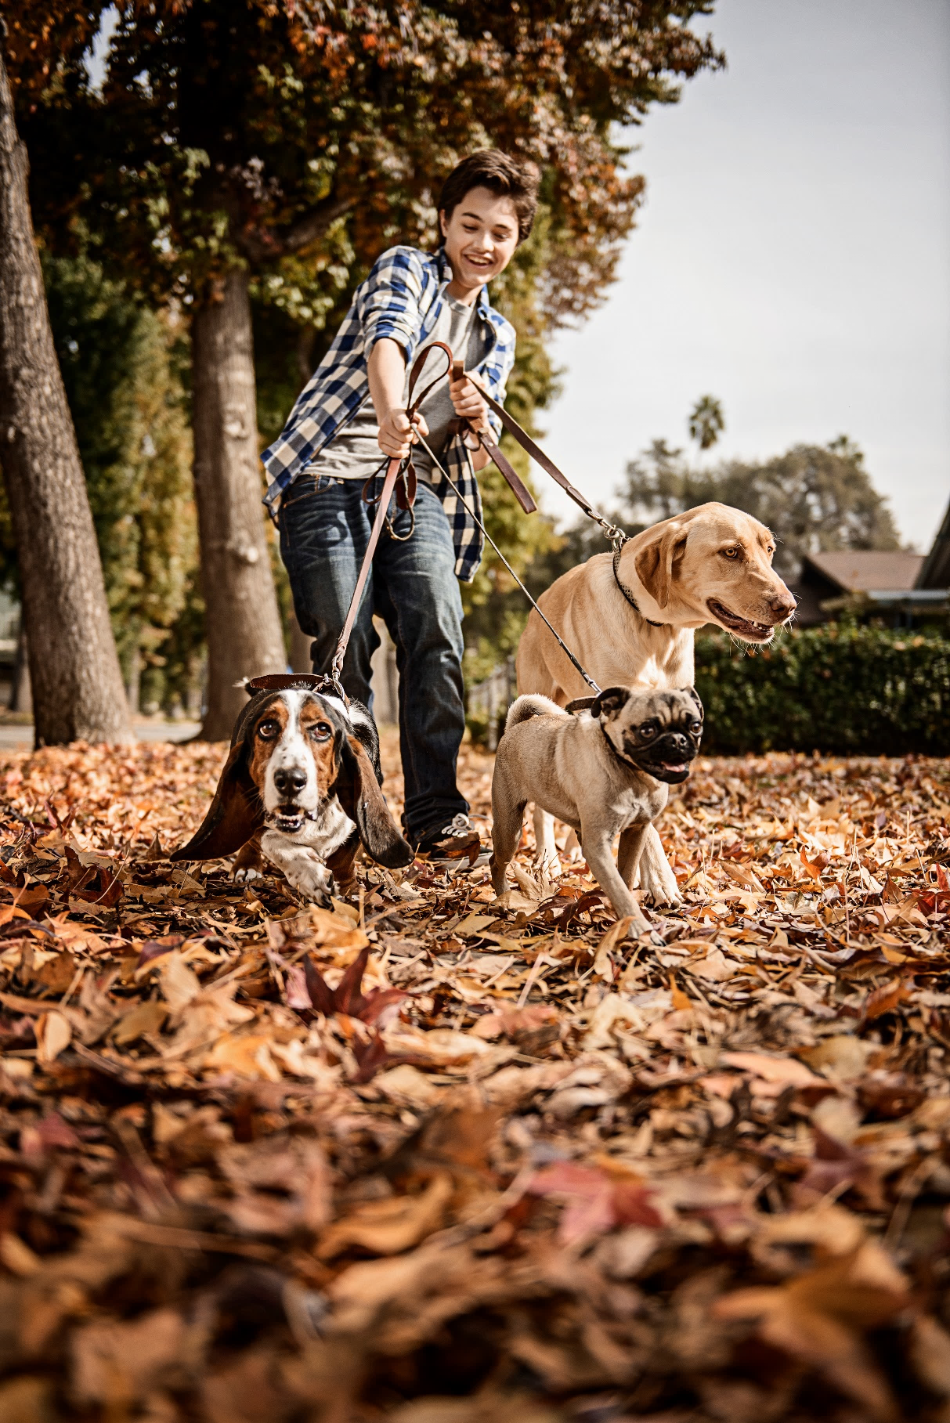
Bild på en lövtäckt trotoar där tre hundar rastas av en ung kille

